Білім беру ұйымының атауы |  | №128 жалпы орта білім беретін мектеп.
Пәні: |  | Биология
Бөлім: |  | Координация және реттелу.
Педагогтің аты-жөні: |  | Сапаров Н.М
Күні: |  | 11.02.2022ж.
Сынып: 7Ә |  | Қатысушылар саны: |  | Қатыспағандар саны:
Сабақтың тақырыбы: |  | Жүйке жүйесінің типтерін салыстыру: диффузиялы, сатылы, түйнекті, түтіктәрізді.
Оқу бағдарламасына сәйкес оқыту мақсаты: |  | 7.1.7.1 - жануарлардың жүйке жүйесінің типтерін салыстыру.
Сабақтың мақсаты |  | Барлық оқушылар үшін:  Жануарлардың жүйке жүйесінің типтерін біледі.  Көпшілік оқушылар үшін:  Диффузды жүйке жүйесін сипаттап бере алады.  Кейбір оқушылар үшін:  Түтікше тәрізді жүйке жүйесі қай жануарларға тән екенін айтып бере алады.
Сабақтың барысы
Сабақтың кезеңі//уақыты | Педагогтің әрекеті |  | Оқушының әрекеті |  | Бағалау | Ресурстар
Ұйымдастыру  Өзін-өзі тексеру  Өткен білімді еске түсіру  Жаңа білім  Бекіту  Кері байланыс | (Ұ). Ұйымдастыру кезеңі:  1. Оқушылармен амандасу, түгендеу.  2. Ынтымақтастық атмосферасын қалыптастыру.  Мақсаты: Оқушылар бір-біріне тілек білдіреді, тыңдау дағдыларын дамытуға бағытталады, сондай-ақ барлық оқушылардың қатыстырылуы арқылы сабаққа белсенділігі артады.  Тиімділігі: Оқушылар бір-біріне тілек айту арқылы жақындасады, көңіл-күйін көтереді және бауырмалдығын оятады.  Саралау: Бұл жерде саралаудың «Жіктеу» тәсілі көрінеді. Оқушылардың оқуға деген қызығушылығын арттыру мақсатында мүмкіндігінше оларға таңдау еркіндігі беріледі.  «Миға шабуыл» әдісі арқылы өткен тақырыппен жаңа сабақты байланыстыру мақсатында ой қозғау сұрақтарын ұжымдық талқылау. Оқушыларға жалпылама төмендегі сұрақтар және жаттығу түрлері беріледі. Әр оқушы өз оймен бөліседі.  Өзгенің пікірін толықтырады.  1.Шұбалшаң қалай қозғалааыд?  2. Өрмекшілердің қозғалу тәсілдері не арқылы іске асады?  3. Балықтардың қозғалу ерекшеліктері қандай?  4. Сүтқректілердің қозғалысы немен ерекшеленеді?  Мұғалім оқушыларға сабақтың тақырыбы, мақсатымен таныстырады.  Оқулықтағы жаңа сабақтың мәтінін оқуға тапсырма береді.  Жұптық жұмыс.  1-Тапсырма  1.Жүйке жүйесі дегеніміз не?  2.Жануарларда жүйке жүйесі қандай рөл атқарады?  3. Жүйке жүйесінің типтерін ата?  Дескриптор: Жалпы - 3 балл  1.Тапсырманы сипаттайды. Тапсырмалар айдарындағы  1-тапсырманы орындатады, бақылайды, мысал, үлгі көрсетеді.  2-Тапсырма  Жүйке жүйесінің түйінді типтеріне түсініктеме береді.  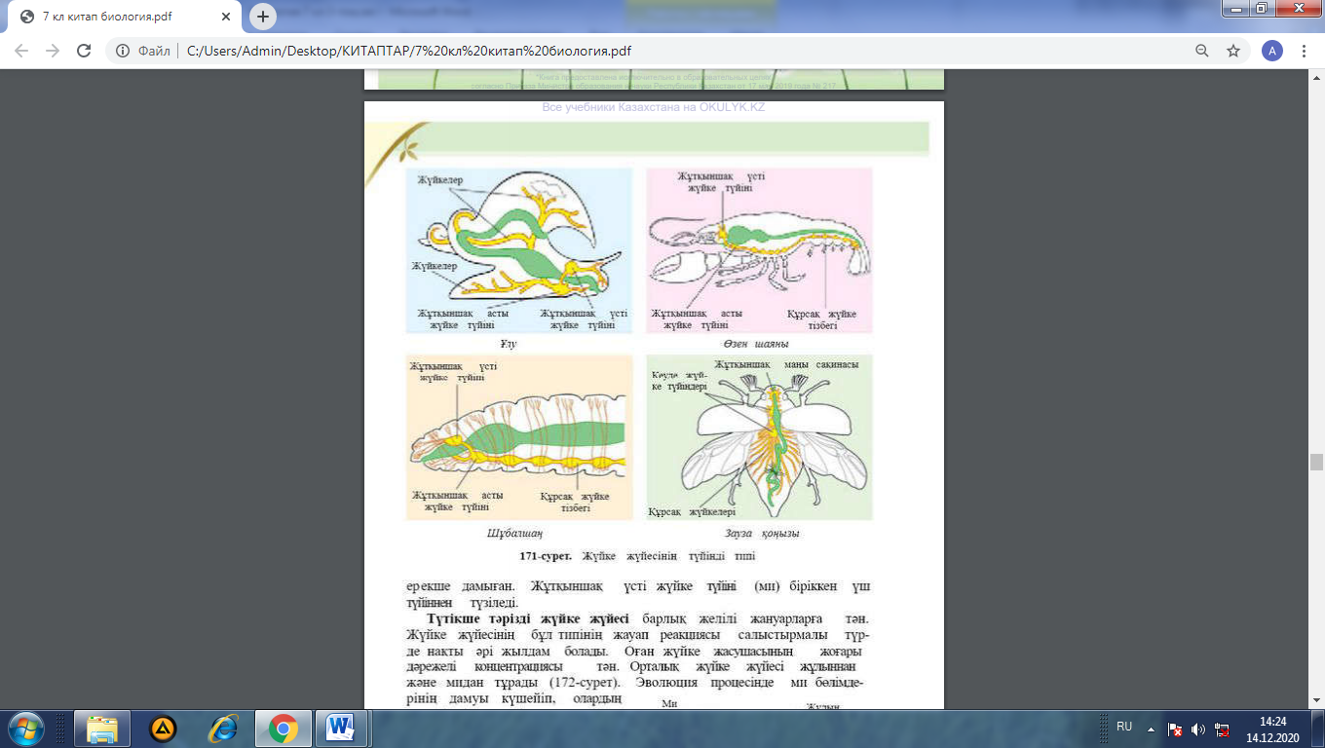  3-Тапсырма  Түтікше тәрізді жүйке жүйесіне мысал келтіріп, ерекшелігін сипаттайды.  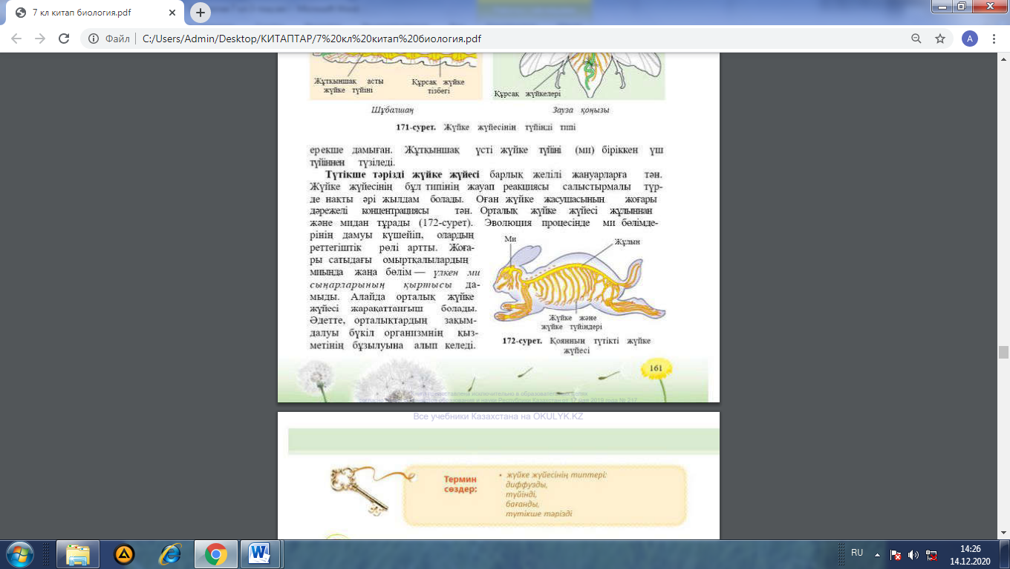  «Еркін микрофон» әдісі. Мұғалім сабақты қорытындылау мақсатында оқушылардың сабаққа деген көзқарасын, рефлексиясын тыңдайды.  Мақсаты: Оқушы алған білімін саралай білуге дағдыланады.  Тиімділігі: Тақырып бойынша оқушылардың пікірін анықтайды. Жинақталған деректердің құнды болуын қадағалайды.  Саралау: Бұл кезеңде саралаудың «Қорытынды» тәсілі көрінеді. |  | Топқа кітап, дәптер және қаламсап оқу құралдарының суреттері бар қима қағаздар беріледі. Әр оқушы қима қағаздарды таңдау арқылы ұқсас құралдармен 3 топқа бірігеді.  Оқушылар сұрақтарға жауап беріп, өзара ұжымдық талқылау жасайды.  Оқулықты оқып танысып шығады. Тірек сөздермен танысып, өз дәптерлеріне жазып алады.  Оқушылар бүгінгі сабақтың мақсатына жеткізетін тапсырмалар орындауына қарай, өз түсінгенін, пікірін, өз ойын айту арқылы сабаққа қорытынды жасайды. |  | Мақсаты: Жылдам әрі функционалды түрде сыни ойлануды дамыту.  Тиімділігі: оқушының танымдық дағдысы артады. Сонымен қатар оқушыға сабақтың өмірмен байланысын көрсетеді және сабақтың тақырыбы мен мақсатын анықтауға мүмкіндік береді.  Саралау: Бұл жерде саралаудың «Диалог және қолдау көрсету» тәсілі көрінеді. Дұрыс мағынада жауап беруге бағыттау мақсатында кейбір оқушыларға ашық сұрақтар, ал кейбір көмек қажет ететін оқушыларға жетелеуші сұрақтар қойылады.  Өз ойын дұрыс мағынада білдіріп, талқылауға белсенділікпен қатысқан оқушыға «Жарайсың!» деген мадақтау сөзімен ынталандыру.  Сонымен қатар, оқушыларды ынталандыру үшін  «Қошеметтеу» әдісі арқылы бағалайды.  Сонымен қатар 1-10 баллдық жүйе бойынша оқушылардың сабаққа қатысу белсенділігі бойынша бағаланады.   | 7-сынып оқулығы,  жұмыс дәптері  Кітап, дәптер, қалам суреттері бейнеленген қима қағаздар топтамасы  Тақырыпқа байланысты интернет көздерін пайдаланып бөліп шығару мүшелерімен танысады.  ҚБ тапсырмалары.  ҚБ тапсырмалары.  7-сынып оқулығы,  жұмыс дәптері    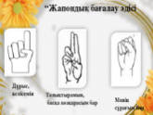
Саралау. Сіз қандай тәсілмен көбірек қолдау көрсетпексіз? Сіз қабілетті оқушылардың алдына қандай тапсырмалар қоясыз? | Бағалау. Сіз оқушылардың материалды игеру деңгейін қалай тексеруді жоспарлап отырсыз? | Денсаулық және қауіпсіздік техникасын сақтау
«Диалог және қолдау көрсету», «Тапсырма», «Жіктеу».  Саралау тапсырмаларды іріктеуді, белгілі бір оқушыдан күтілетін нәтижені, оқушыға жеке қолдау көрсетуде, оқу материалы мен ресурстарды оқушылардың жеке қабілеттерін ескере отырып әзірлеуді қамтиды. | «Мадақтау сөзі» әдісі | Денсаулық сақтау технологиялары.  Сабақта сергіту жаттығулары мен белсенді жұмыс түрлерін қолданамын.  Осы сабақта қолданылатын  Қауіпсіздік техникасы ережелерінің тармақтары орындалады.
Жалпы бағалау
Сабақтың қандай екі аспектісі жақсы өтті? Оқыту туралы да, сабақ беру туралы да ойланыңыз.
1:

2:
Сабақты жақсартуға не жәрдемдесер еді? Оқыту туралы да, сабақ беру туралы да ойланыңыз.
1:

2:
Сабақ кезінде, сынып немесе жекелеген оқушылардың жетістіктері/қиыншылықтары туралы мен нені анықтадым? Келесі сабақтарда неге назар аудару керек?
1:

2:

